Татарстан Республикасы.
Кама-Тамагы муниципаль районы
Олы Салтык гомуми урта белем бирү мәктәбе.

Математика укытучысы
Гайфуллина Дамирә Гыйлфан кызы.

Адрес: 422831
Кама -Тамагы районы
Олы Салтык авылы
Муса Җәлил урамы, 6 нчы йорт
Телефон: 8843 77 35808
Факс: 8843 77 35955

2012 нче ел.

Чара үтәсе зал шарлар белән бәйрәмчә бизәлгән.Түргә Салих Сәйдәшевның портреты һәм плакатлар эленгән.
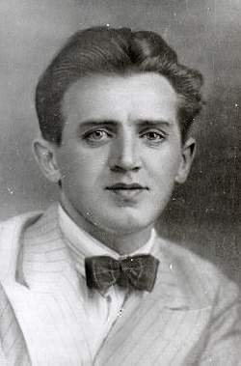
“Салих Сәйдәшев ягымлы көйләр авторы, татарның профессиональ музыкасына нигез салучы буларак күңелгә кереп калган. Ул татар музыкасында тулы бер дәвер.”
Андрей Эшпай.
“Татар музыка культурасын үстерүдә Салих Сәйдәшев зур өлеш кертте. Аның музыкасы –халыкның җаны, аның җырлары- халыкның характеры. Шуңа күрә Сәйдәшев исеме халыкта популяр һәм олы хөрмәт белән искә алына.
Филипп Лукин.
Кәрим Тинчурин сүзләренә Салих Сәйдәшев иҗат иткән “Без кабызган утлар” җырының көе яңгырый. Көй барганда ике алып баручы чыга.( Көй әкрен генә уйный)

1 а.б.
Без кабызган утлар сүнмәс алар,
Сүнмәс алар хәтәр җилләрдә.
Без кабызган утлар якты янар,
Якты янар хезмәт илендә.
2 а.б
Әйе , ул кабызган утлар якты янар,
Якты янар хезмәт илендә...
Сүнмәс йолдыз булып балкыр
Аяз күкле илем күгендә.
Хәерле көн,хөрмәтле дуслар!
Татар музыка культурасының иң күренекле вәкиле,татар профессиональ музыкасына нигез алучы, талантлы композитор Салих Сәйдәшевның иҗатына багышланган “ Музыка йолдызы” дип исемләнгән әдәби кичәбезне башлыйбыз.
(Көй астында укучылар чыга һәм ярымай формасында тезелеп утыралар)
1 укучы.
Киләчәккә барган юл өстендә
Яңгырап тора таныш тавышлар:
Адымнарны безнең тизләтәләр
Дәртле җырлар,көчле маршлар!
Канат җәйгән җылы җырга әвереп
Туган илнең яңа хисләрен.
Әйтеп бирдең ,Сәйдәш,дөньяга син
Безнең күңел ниләр сизгәнен.
2 укучы.
Нәкъ Тукайча синең, нәкъ Тукайча
Иҗаттагы нигез ташларың:
“Халык –зур ул, дәртле, моңлы, көчле...”
Дигән сүзне эштә расладың.
Дәртле, моңлы, кыю авазларың
Мәңгеләште безнең күңелдә:
Син мәгънәви, рухи һәйкәл, Сәйдәш,
Миллионнарның күңел түрендә.
3 укучы.
Тыңлый-тыңлый үсмер талантларың,
Яңаларның чая авазын,
Чын Тукаен безнең музыканың-
Сәйдәшкәен сагына Казаның.
Киләчәккә барган юлыбызда
Яңгырый синең якты тавышлар,
Адымнарын илнең җиңеләйтәләр
Синең җырлар, синең маршлар.
(Совет Армиясе маршы яңгырый)
1 а.б.
Сәйдәшев музыкасы үзенең эчкерсезлеге, кешелеклеге һәм дөреслеге белән дулкынландыра. Композитор татар музыка яңгырашының закончалыгын аерым бер сиземләү белән сизә, аңлый,тоя, гаҗәеп фикерләрен гади итеп,халыкчан телдә сөйләп бирә.
2 а.б.
Сәйдәшев халык җырларын җиңел генә эшкәртү юлына басмый. Аның музыкасы халыкчан да, бер үк вакытта үзенчәлекле дә. Аның таланты да шунда: ул эчтәлеге белән татар моңнарына охшаш, әмма үзенә табигать тарафыннан бирелгән сәләт белән якты рухлы үз көйләрен иҗат итә. Сәйдәшевның патриотик таланты, халыкчан төсләр төрлелеген тою сәләте шатлык булып яңгыраучы,татар моңнарын язгы кояш нурларында чагылдыручы образлар тудыра.
Җыр “Уянсыннар кырлар” (Әхмәт Фәйзи сүзләре)
(3 укучы актлар залынындагы пианино янына килеп баса. 2 укучы пианино өстенә чәчәк куялар, берсе пианино артына утыра һәм уйга кала. Шуннан соң сүз башлый. ).
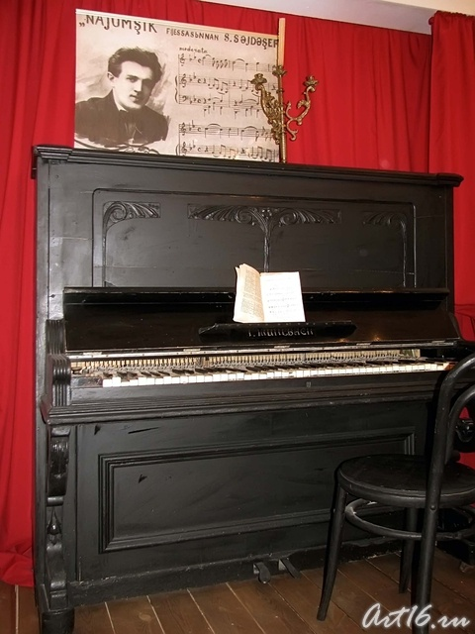
1 укучы.
Бу бер гади, иске пианино,
Бик борынга заман коралы.
Ялгыз тора музей почмагында,
Тынып калган инде кыллары.
Кем кулының эзе төшкән аңа,
Буяулары шиңеп тырналган.
Күрәсеңдер , ярлы бүлмәсендә
Тик матурлык булып тормаган.
Моңлы кебек,нидер уйлый кебек,
Сагына булыр үзенең хуҗасын.
Белмәгән ул менә шушы йортта
Ятимлектә еллар узасын.
2 укучы.
Кешеләр килеп,аңа карап тора.
Хуҗасыннан инде юк хәбәр.
Тузып беткән кара пианино
Кызыктыра нигә бу кадәр?
Искә төшә шушы пианино.
Янына ул килеп утырса.
Нечкә генә бармаклары белән
Баскаларга кинәт тотынса
Туктый иде узып баручылар
Уйный диеп Салих Сәйдәшев.
Оча иде кебек сандугачлар
Мең-мең төрле телдә сайрашып.
3 укучы
Гүя алар шушы зур тартмада
Үзләренә оя корганнар.
Җырлашырга кирәк чакларында
Тик Салихны көтеп торганнар.
Әйе ,гади иске пианино,
Яңаларың торсын бер якта
Онытылмас дусның истәлеге-
Сагыну хисен кабат уята.
Үз гомере аның бик тиз үтте,
Узган кебек язгы ташкыннар.
Ә җырлары якты һәйкәл булып,
Озаграк мәрмәр ташыннан.
Егетләр ансамбле башкаруында “Җырларым”.(М.Җәлил сүзләре.)
4 укучы
Әллә инде үзе исән чакта
Тәбрикләргә соңга калганга,-
Әллә инде халык мәхәббәтен
Шулай оста җырлый алганга,-
Миңа таныш көйләр арасында
Сәйдәшнеке якын барсыннан,
Минем телем әнкәй аның көен
Откан чакта,диләр ,ачылган.
5 укучы.
Ул көй, диләр,әгәр елга булса,
Сыймый агар иде ярларга.
Ул көй сеңгән улыма бишек итеп
Үреләчәк нәфис талларга.
Уйнап җибәр,дустым,Сәйдәш маршын,
Күтәрелеп китсен күңелләр.
Матур булып Сәйдәш көйләредәй
Узсын,дускай безнең гомерләр.
(“Зәңгәр шәл”драмасы музыкасы яңгырый,әкренләп моңсу көйгә күчә)
6 укучы.
-Үлде,- диләр.
Ышанасы килми,
Юк үлмәдең,җырчы үлмәдең.
-Якты йолдыз күктә сүнде,-диләр,
Юк,сүнмәдең,йолдыз ,сүнмәдең.
-Дәртле җырың,
Моңың тынды,-диләр;
Юк,тынмады алар тынмады.
-Моңлы сазың синең сынды,-диләр,
Юк,сынмады,җырчы,сынмады,
Мәңге яшәр Сәйдәш моңнары!(Хор белән әйтәләр)
Җыр “Сәйдәш моңнары” (Ә.Бакиров музыкасы,М.Хөсәен сүзләре)
Уйный Идел дулкыныда
Кояш нурлары.
Кояш нурларыннан җылы
Сәйдәш моңнары.
Сандугач сайравы назлый
Урман, кырларны
Сандугачны көнләштерә
Сәйдәш моңнары.
Сагыш белән тибрәнгәндә
Йөрәк кыллары.
Иң әйбәт юаныч безгә
Сәйдәш моңнары
Дәртле җырдан ләззәт ала
Хезмәт уллары.
Күңелләрдән мәңге китмәс
Сәйдәш моңнары.
(Салих Сәйдәшевның “Наемщик” пьесасына язган музыкасы уйнатыла. Солдат киеменнән 2 егет чыга)
1 егет.
Солдат булып зур походлар үттек.
Европаның уздык яртысын:
Алга илттек ярсу йөрәкләрдә
“Наемщикның”-туган як төсен.
Мәскәү аша йотылып тыңлый идек
Окопларда синең моңнарны.
Синең маршың- “Сәйдәш маршы “белән
Җиңел үттек авыр юлларны.
2 егет.
Сугыш тынды.
Без Казанга кайттык,
Ә бер көнне,очрап урамда,
Озак кулың кыстык,
Көйләреңнең
Гомере шулай озын булганга.
Син- кояшлы җырлар иҗатчысы,
Тукае син көйле дөньяның.
Рәхмәт сиңа рухландырган өчен
Эшкә хирыс халкың улларын.
1 а.б.
Мәңге үлмәс моңнар бүләк иттең
Арабызда бергә сайрашып.
Халык мәхәббәте лауреаты-
Сөеклебез Салих Сәйдәшев!
2 а.б.
Татарстанның музыка офыгын яктыртучы йолдыз - Сәлих Сәйдәшевка багышланган кичәбез ахырына якынлашты. Ул кабызган утлар яктысы бөтен җиһанны мәңге яктыртып торыр,без моңа чын күңелдән ышанабыз.
Җыр “ Без кабызган утлар”.( Зал да җырга кушыла)

